一、通用办公设备
1、台式计算机、便携式计算机、办公打印机、一体机、碎纸机、扫描仪、投影仪、照相机、摄像机等按川财资产〔2017〕《四川省省级行政事业单位通用办公设备和家具配置标准》和校字〔2016〕103号《四川师范大学办公设备及办公家具配置标准（试行）》的标准配置。有需求时填写《行政办公物资申领表》，通过审核后直接领取。
2、服务器、票据打印机、复印机、电视机等在不超过上述标准的前提下，按使用单位申报的参数需求进行配置。

二、办公用品目录
参考图片 | 名称 | 单位 | 规格 | 参考图片 | 名称 | 单位 | 规 格
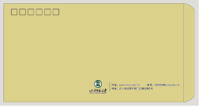 | 信封  （小） | 个 | 230*120 | 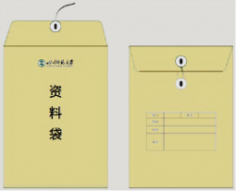 | 资料袋 | 个 | 338*238
 | 信封  （中） | 个 | 230*160 |  | 纸杯 | 袋 | 200ml  50个/袋
 | 信封  （大） | 个 | 324*229 | 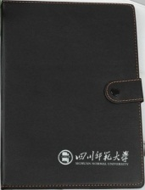 | 记事本 | 本 | 195*135  100页
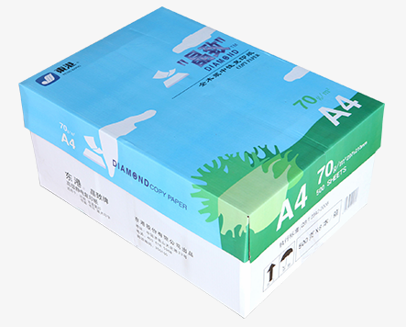 | 打印纸  （A4） | 箱 | 70g  500张/包  6包/箱 | 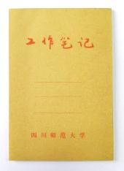 | 工作笔记 | 本 | 190*130  100页
 | 打印纸  （A3） | 箱 | 70g  500张/包  3包/箱

三、办公家具目录
参考图片 | 家具名称 | 规格 | 参考图片 | 家具名称 | 规 格
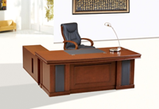 | 处长桌 | 2000*1000*760 | 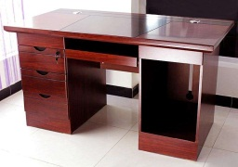 | 职员桌 | 1400*700*760
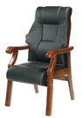 | 处长椅 | 标准 | 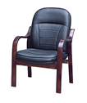 | 职员椅 | 标准
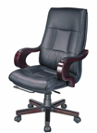 | 处长转椅 | 标准 | 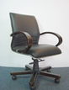 | 职员转椅 | 标准
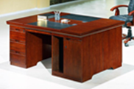 | 双面办公桌 | 1600*1100*760 | 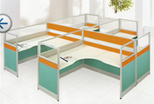 | 办公隔断 | 1500*1500*1200
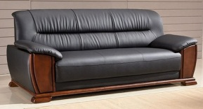 | 三人沙发 | 1900*880*800 | 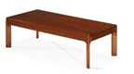 | 茶几 | 1300*650*450
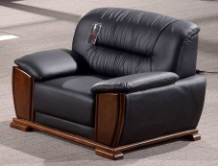 | 单人沙发 | 960*880*800 | 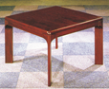 | 方茶几 | 600*600*450
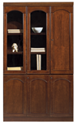 | 三门书柜 | 1200*400*2000 |  | 小茶几 | 600*400*450
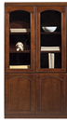 | 两门书柜 | 800*400*2000 | 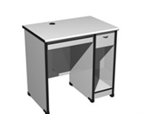 | 单人电脑桌 | 800*600*760
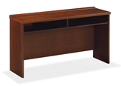 | 会议条桌 | 1200*400*760 | 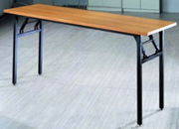 | 钢架折叠桌 | 1200*400*760
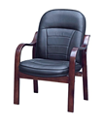 | 会议椅（带扶手） | 标准 | 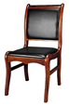 | 会议椅（无扶手） | 标准
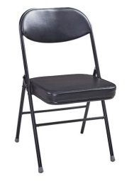 | 翻板椅（折叠椅） | 标准 | 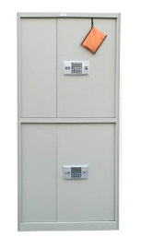 | 文件柜（密码柜） | 860*400*1800
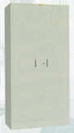 | 文件柜（对开铁门） | 900*400*1800 | 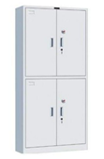 | 文件柜（上下铁门） | 900*400*1800
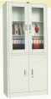 | 文件柜（上玻璃，下铁门） | 900*400*1800 | 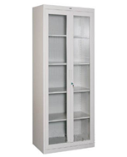 | 文件柜（通玻） | 900*400*1800
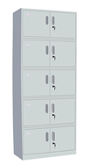 | 五节柜 | 900*400*1950 | 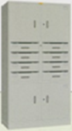 | 文件柜（中八抽） | 900*400*1800
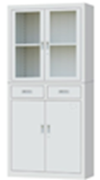 | 文件柜（中二抽） | 900*400*1800 | 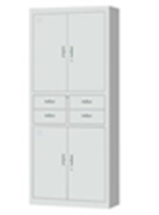 | 文件柜（中四抽） | 900*400*1800

四、四川省省级单位批量集中采购空调机类产品配置标准
配置型号 | 1P挂机 | 1.5P挂机 | 2P挂机 | 2P柜机 | 3P柜机 | 5P柜机
 | 分体定速  壁挂机 | 分体定速  壁挂机 | 分体定速  壁挂机 | 分体定速  柜机 | 分体定速  柜机 | 分体定速  柜机
参考预算 | ≤2300元 | ≤3000元 | ≤5000元 | ≤5000元 | ≤7000元 | ≤10000元
规格类别 | 1P | 1.5P | 2P | 2P | 3P | 5P
额定制冷量（W） | 2500≤额定制冷量＜2800 | 3500≤额定制冷量＜4000 | 5000≤额定制冷量＜7200 | 5000≤额定制冷量＜7200 | 7200≤额定制冷量＜12000 | 额定制冷量≥12000
适用面积 | 10-15㎡ | 16-24㎡ | 22-34㎡ | 22-34㎡ | 32-50㎡ | 46-70㎡
冷暖类型 | 冷暖 | 冷暖 | 冷暖 | 冷暖 | 冷暖 | 冷暖
能效等级 | ≥二级 | ≥二级 | ≥二级 | ≥二级 | ≥二级 | ≥二级
电辅加热 | 支持 | 支持 | 支持 | 支持 | 支持 | 支持
包含配插头\空开 | 220V插头 | 220V插头 | 220V漏电保护空气开关 | 220V漏电保护空气开关 | 220V漏电保护空气开关 | 380V漏电保护空气开关
包含连接管长度 | ≥3米 | ≥3米 | ≥3米 | ≥4米 | ≥4米 | ≥4米
包含水管长度 | ≥3米 | ≥3米 | ≥3米 | ≥4米 | ≥4米 | ≥4米
包含电源线长度 | 1.5米 | 1.5米 | 1.5米 | 1.5米 | 1.5米 | 1.5米
增加安装材料说明 | 除去原机附带安装材料，采购人对需增加安装材料进行测量，在向四川省政府采购中心报送实施计划的同时应对增加安装材料附带书面《安装材料增加明细表》（自定格式，包括但不仅限于材料名称、数量、计量单位、总数量、预估价格、单项预算总金额、总预算金额、特殊要求）并加盖鲜章。
连接管加长价格 | ≤75元/米 | ≤75元/米 | ≤100元/米 | ≤100元/米 | ≤100元/米 | ≤150元/米
水管加长价格 | ≤8元/米 | ≤8元/米 | ≤8元/米 | ≤8元/米 | ≤8元/米 | ≤8元/米
电源线加长价格 | ≤10元/米 | ≤10元/米 | ≤10元/米 | ≤10元/米 | ≤15元/米 | ≤20元/米
墙体开孔价格 | ≤50元/个 | ≤50元/个 | ≤50元/个 | ≤50元/个 | ≤50元/个 | ≤50元/个
普通支架价格 | ≤25元 | ≤25元 | ≤25元 | ≤25元 | ≤30元 | ≤50元
增加材料要求 | 所有增加安装材料应与原厂包含材料完全一致
售后服务 | 售后服务标准必须与该产品出厂市场标准服务一致,同时还应包括:整机六年质保；5*8小时技术支持服务；2小时电话响应，第二个工作日现场服务；故障报修后两个工作日解决问题。免费送货到省级单位指定的地点，免费上门勘查设计安装方案，免费安装。安装过程中免费打孔（砖墙），混凝土和玻璃打孔不超过50元/个，拆装护栏/门不超过100元，拆除原有旧机不超过100元/台，免收高空作业费。因加长连接管需要加注冷媒的不再另行收费。
备注：2300指参考预算金额（其它类同）；采购计划按批量集中采购产品配置标准对应预算金额上限乘数量申报，多笔组成的采购计划应在备注栏注明。

